potenciação – parte 3
Prof ª Anna C. Galli - Matemática
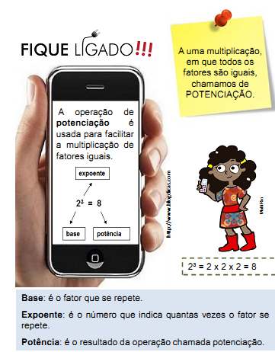
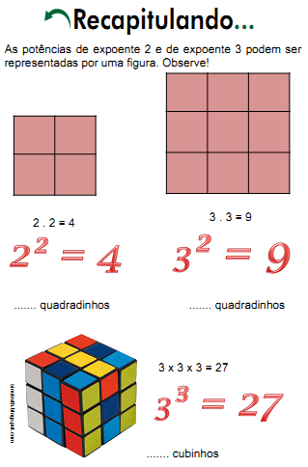

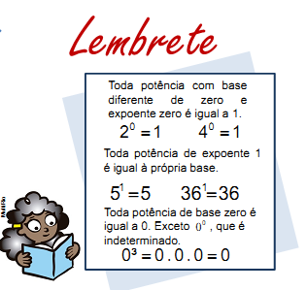
Como se lê a potenciação:
2² = dois elevado o quadrado;
2³ = dois elevado ao cubo;
Para expoentes maiores que três, utiliza-se o número ordinal:
2⁴ = dois elevado à quarta potência;
2⁵ = dois elevado à quinta potência;

Propostas
Para serem realizadas em 50 min de aula, caso não termine dentro do tempo de aula, envie para o moodle a resolução incompleta mesmo.
- Leia atentamente o texto e as informações das imagens acima.
- Explique o que você entendeu do assunto e dê dois exemplos diferentes a do texto.
- Escreva cada potência na forma de produto de fatores iguais e calcule-a, assim como na primeira situação - A:

A) 4² = 4 x 4 = 16
B) 8² =
C) 2⁶ =
D) 3⁵ =
E) 5⁴ =
F) 9³ =

4. Escreva como se lê cada uma das potências da atividade 3.
5. Complete o quadro e apresente as operações que não forem possíveis de se fazer mentalmente.
Potência | Base | Expoente | Valor da potência
30² | 30 | 2 | 900
3⁵
 | 8 | 3
 | 4 |  | 64
 | 10 |  | 10 000
0⁹
 |  | 18 | 1
 |  | 3 | 343

6. Envie a resolução para o moodle na data de hoje com a sua nota de dpo.

DPO = .

